Obsah
Třemošná 1
Včelná 2
Šlapanov 3
Roudnice nad Labem 4
Střelice 12
Bělčice 14
Hájek 15
Loukov 15
Cerekvice 17
Mstětice 19
Klobouky 21
Smyslov 23
Sedlnice 24

Třemošná
S7-400 Lávky
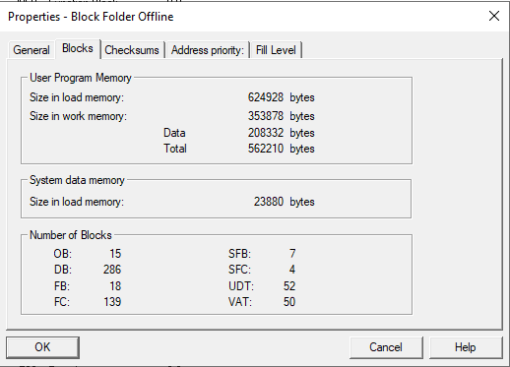

S7-400 Sklad 4A

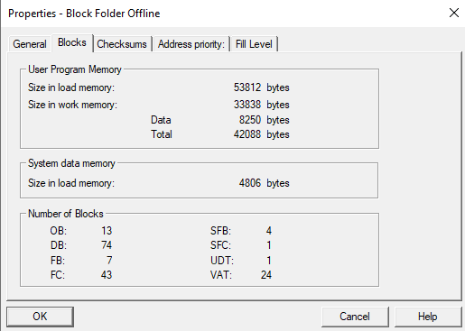

S7-400 Sklad 4B
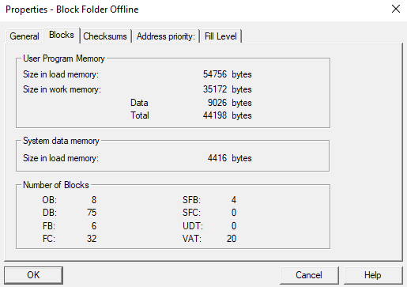

S7-300
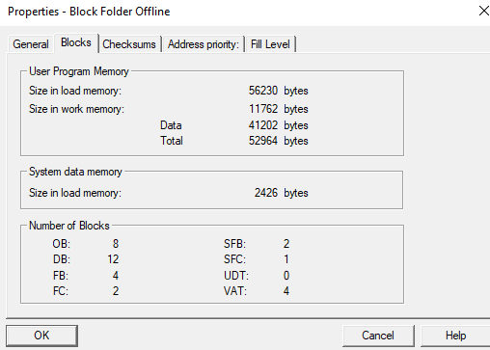

S7-400 Lávky
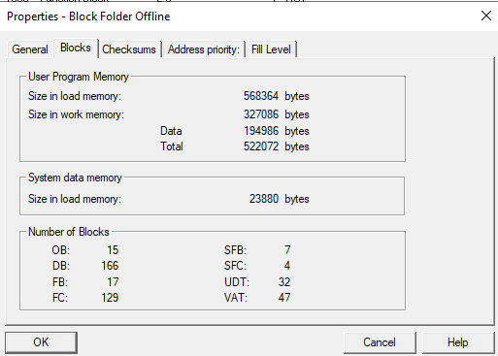

Komunikace Profibus PA – 17 zařízení (Sitrans p300)

Včelná
S7-400 Sklad
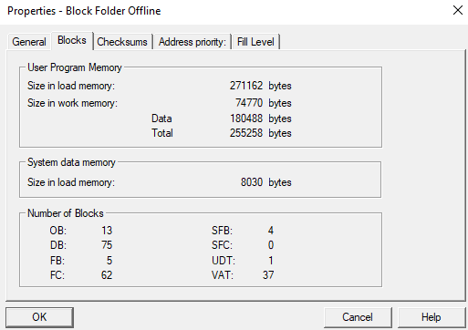
S7-400 Výdej
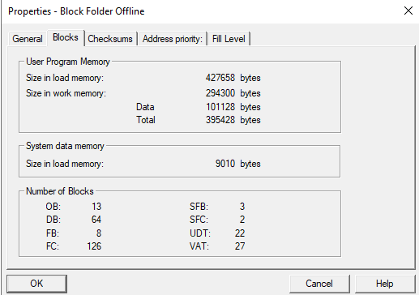
S7-300 Labko
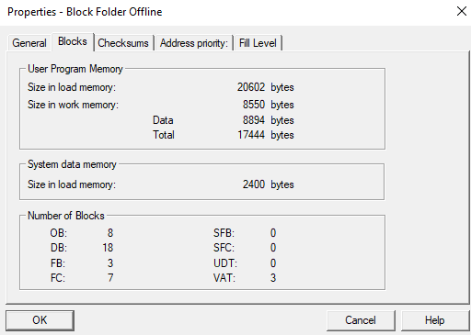

Šlapanov
S7-400 Lávky
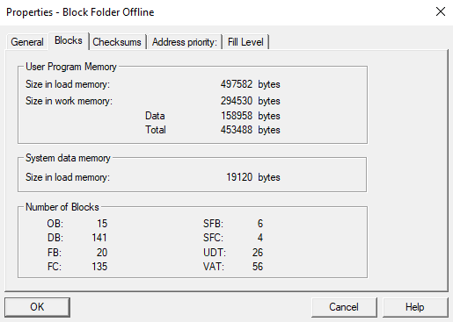
Komunikace Profibus PA – 14 zařízení (Sitrans p300)

S7-400 Sklad
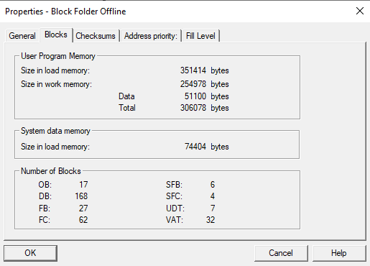
S7-300
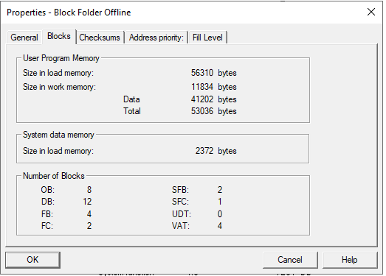

Roudnice nad Labem
S7-400 Lávky
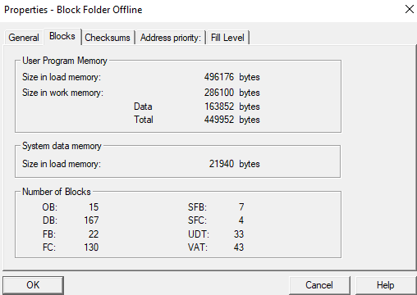
Komunikace Profibus PA – 15 zařízení (Sitrans p300)

S7-400 NATO
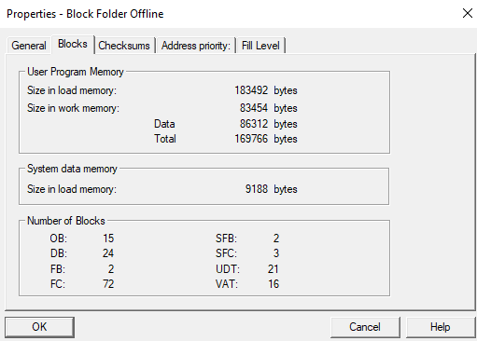
S7-400 Sklad
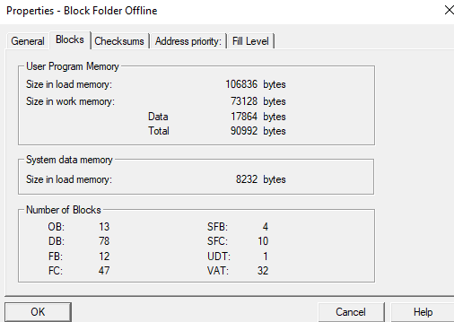
S7-300 190
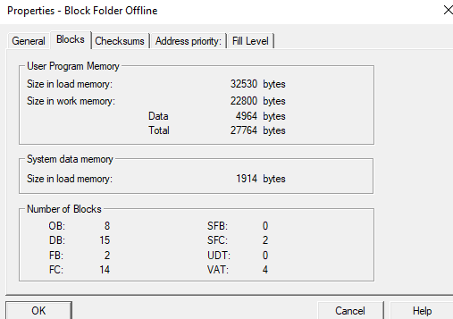

S7-300 194
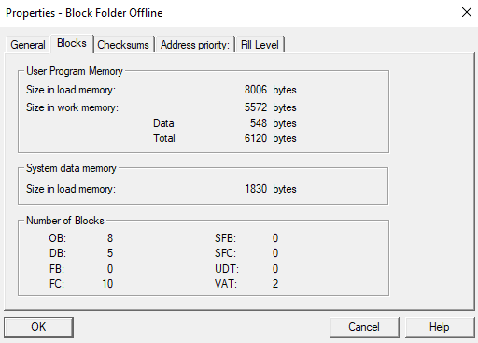
S7-300 221
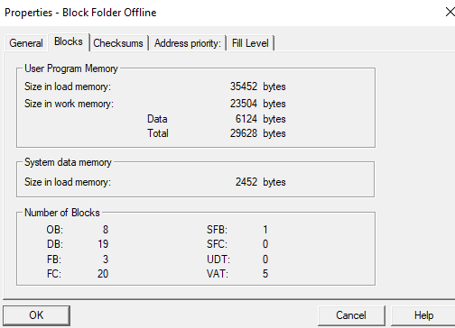
S7-300 222
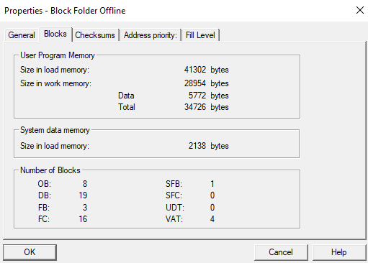

S7-300 225
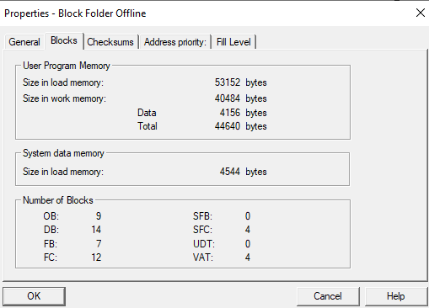
S7-300 230
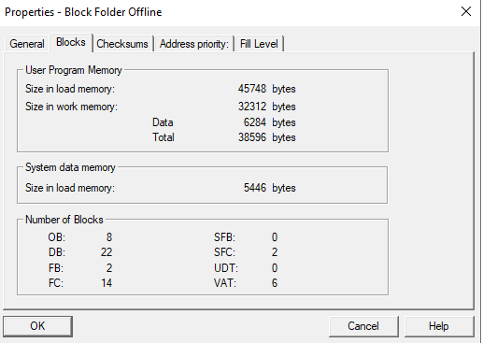
S7-300 231
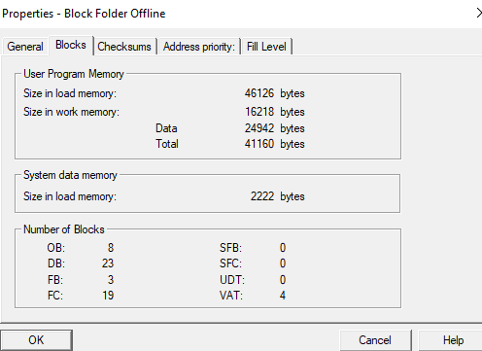

S7-300 232
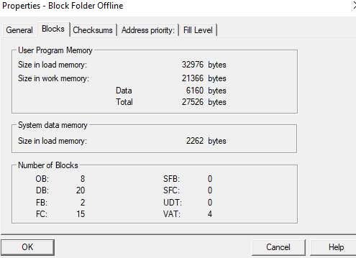
S7-300 233
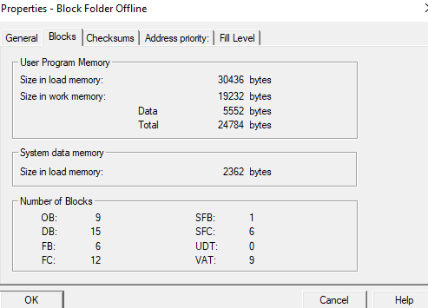
S7-300 234
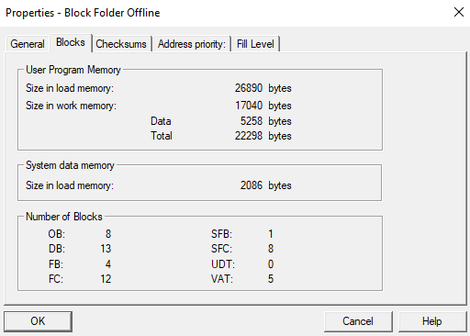

S7-300 235
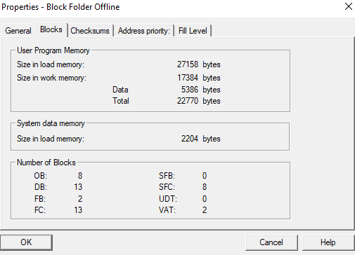
S7-300 237
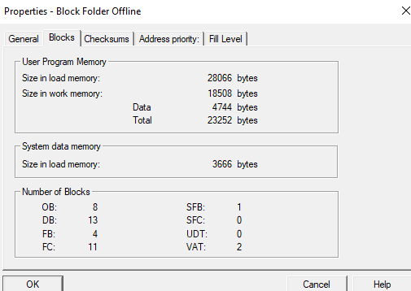
S7-300 238
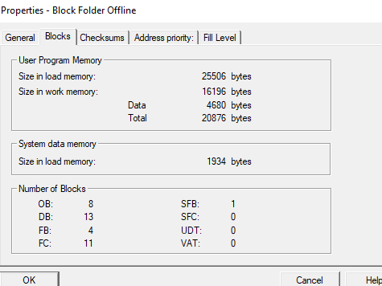

S7-300 239
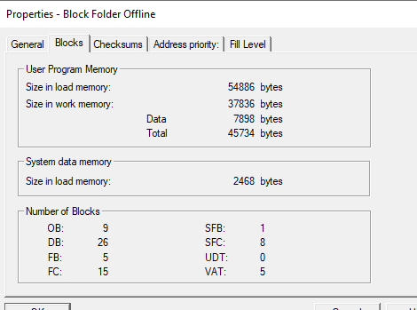
S7-300 301A1
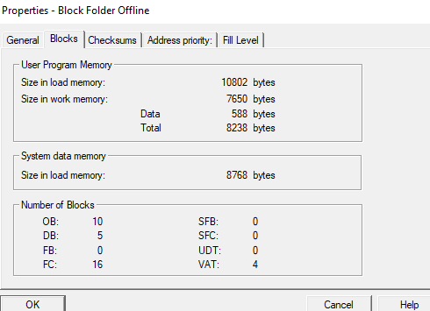
S7-300 320 CHCOV
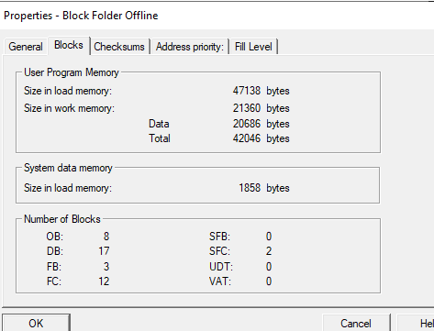

S7-300 360
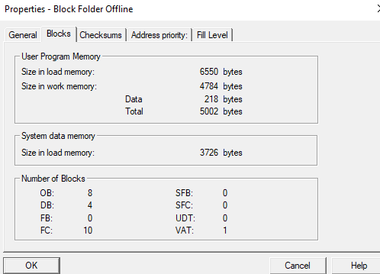
S7-300 500
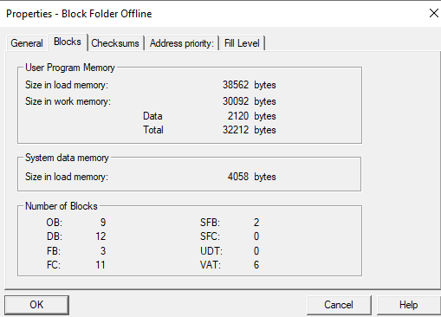
S7-300 504
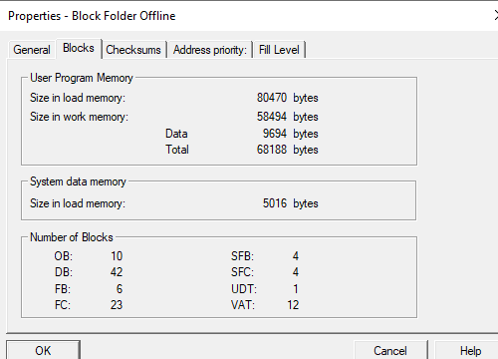

S7-300 621
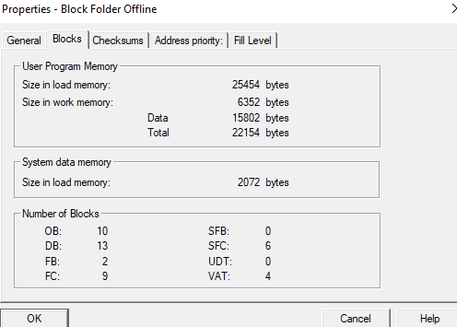
S7-315 2 DP 193A1
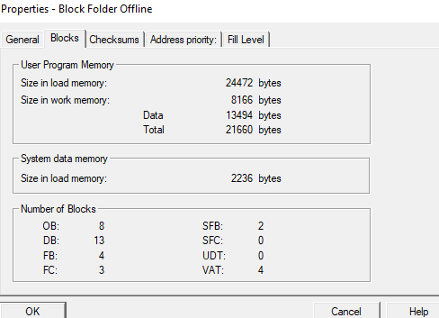

Střelice
S7-400 Lávky
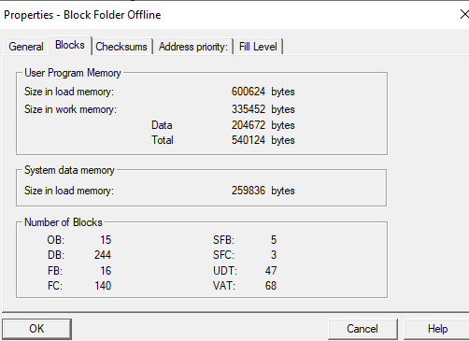
Komunikace Profibus PA – 22 zařízení (Sitrans p300)

S7-400 Sklad
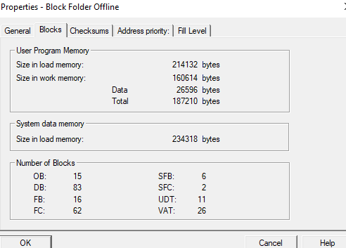
S7-315-2 DP 220
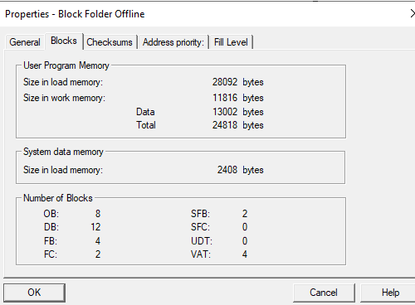
S7-315-2 DP 621
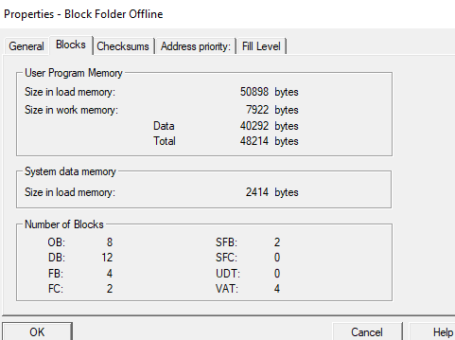

Bělčice
S7-400 Sklad
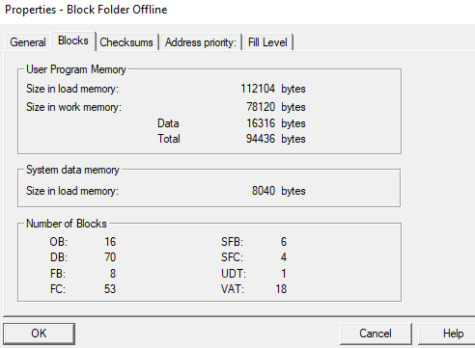
S7-400 Lávky
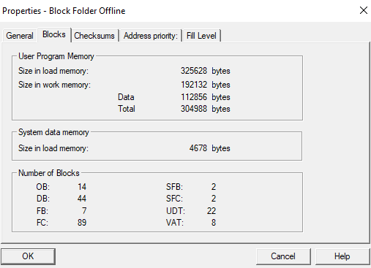

Hájek
S7-400 Lávky
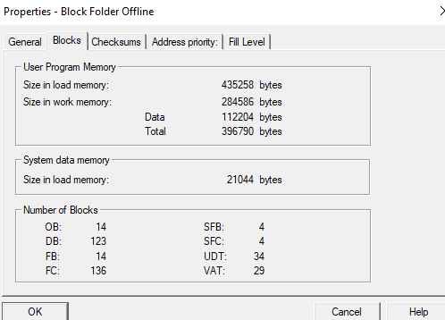

Loukov
S7-400 Sklad
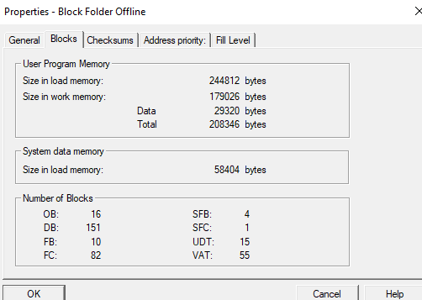

S7-400 Lávky
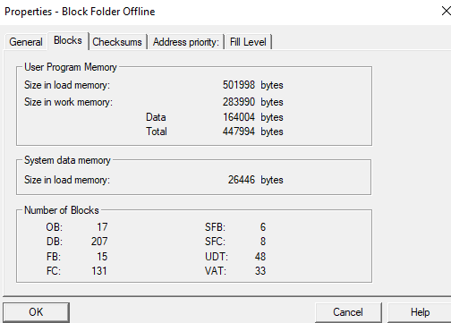
S7-300 CS1
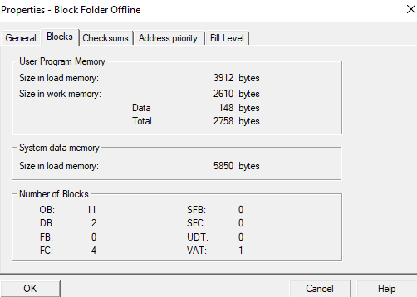
S7-300 CS2
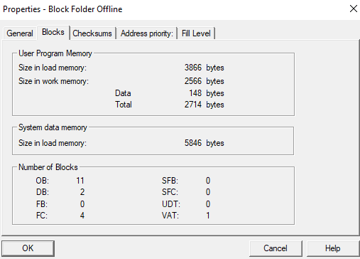
S7-315-2 DP Labko
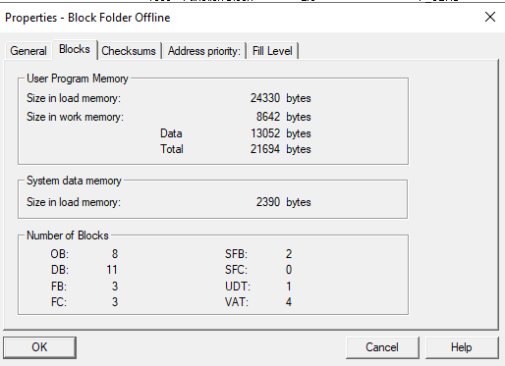

Cerekvice
S7-400 Sklad
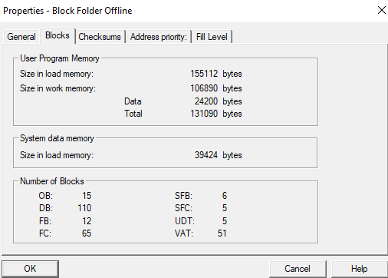

S7-400 Lávky
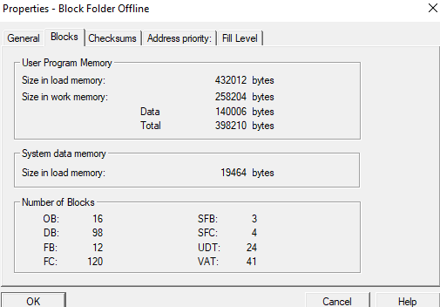
Komunikace Profibus PA – 22 zařízení (Sitrans p300)

S7-300 Labko
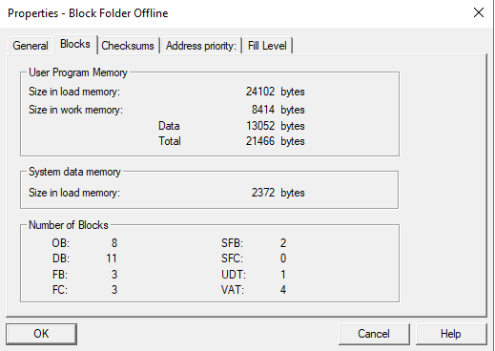

Mstětice
S7-400 Sklad
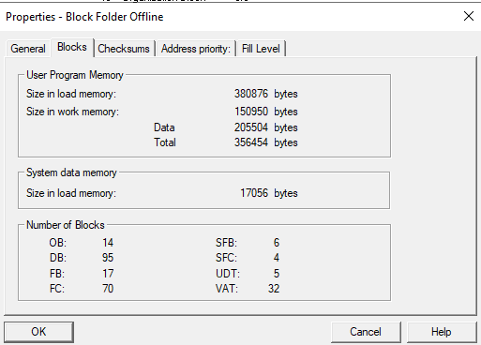
S7-400 Lávky
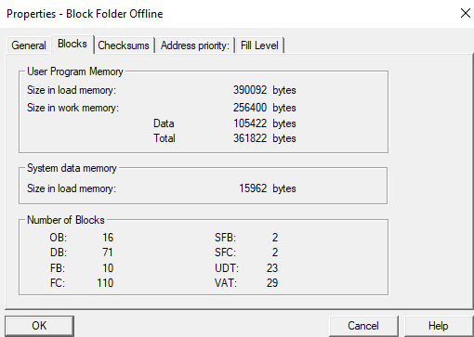
Komunikace Profibus PA – 15 zařízení (Sitrans p300)

S7-300 KZ (Koncové zařízení)
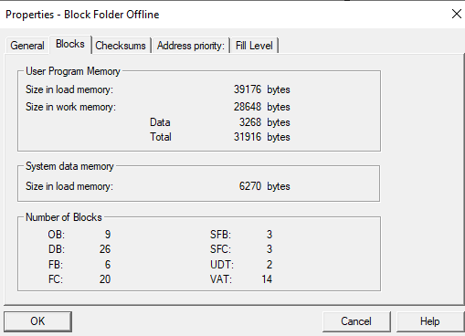
S7-300 Labko (měření)
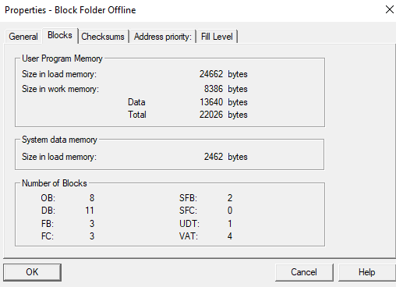
S7-300 Chcov (Čištění odpadních vod)
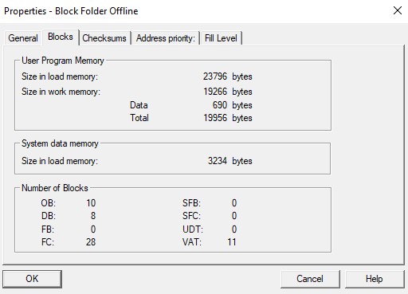
S7-300 Sakura (měření)
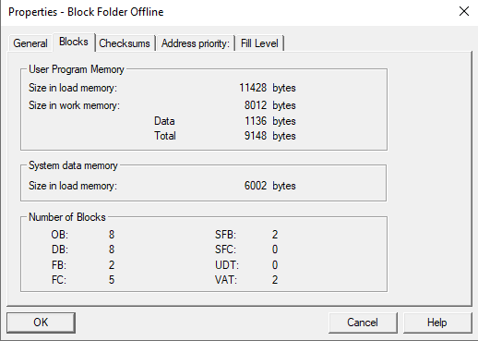

Klobouky
S7-400 Sklad
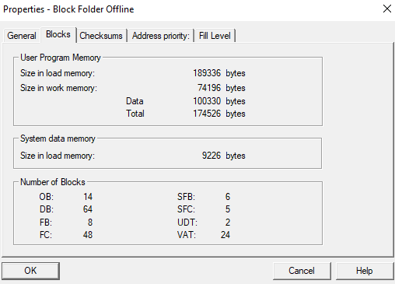

S7-400 Hašení
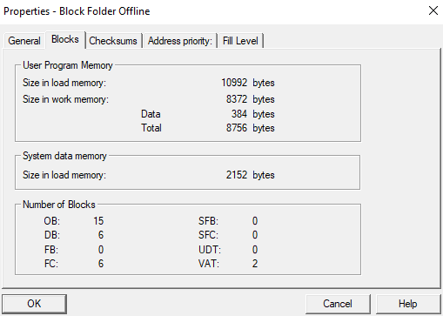
S7-400 Lávky
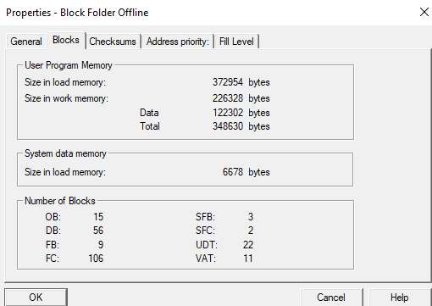
S7-315-2 DP
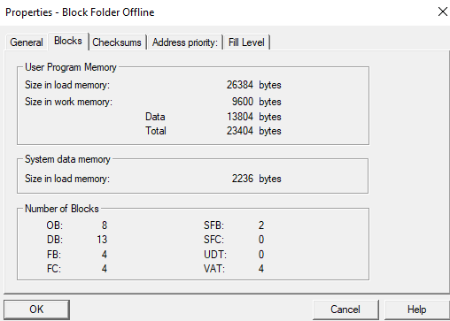

Smyslov
S7-400 Sklad
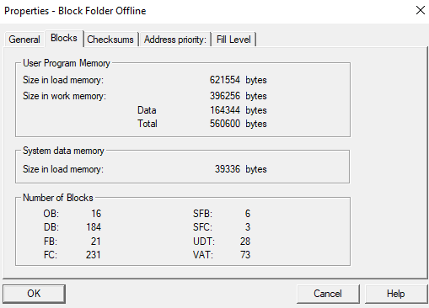¨
Komunikace Profibus PA – 17 zařízení (Sitrans p300)

S7-315-2 DP
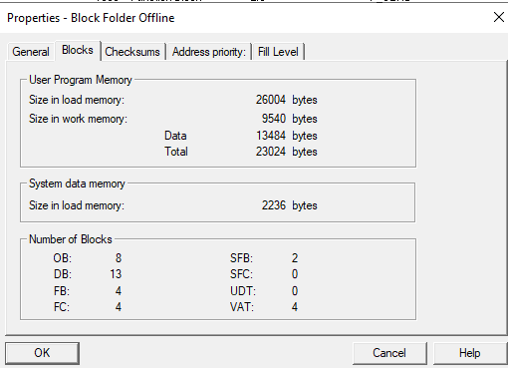

Sedlnice
S7-400 SHZ
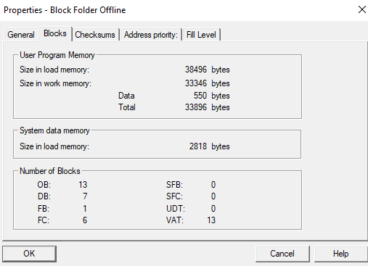
S7-400 Sklad
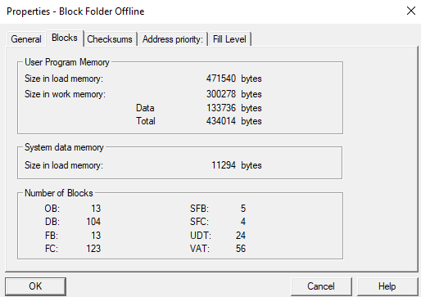
S7-300 rekuperace
